Hệ thống Recommender system

**Collaborative filtering ( Lọc cộng tác )**

User-based:

User-base là một dạng recommender systems dựa vào độ tương quan giữa các user để gợi ý sản phẩm cho các user.

Chúng ta sẽ tính độ tương quan của các user dựa vào khoảng cách giữa các user trong ma trận biểu diễn user - item. Nếu khoảng cách giữa 2 user càng nhỏ tức 2 user có độ tương tự như nhau và ngược lại. Bằng cách sử dụng công thức tính khoảng cách cosin.

VD:

Ví dụ mình có một object dưới đây thể hiện sự rating sao của người dùng cho 21 sản phẩm của cửa hàng ( các ô trống là những ô người dùng ) từ đó chúng ta cần đưa ra dự đoán sự yêu thích của họ với các ô trống chưa được đánh giá để gợi ý cho người dùng.

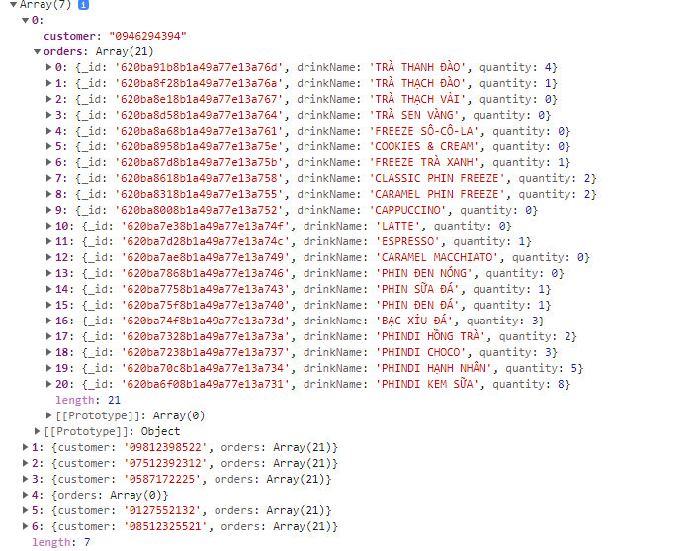

Sau đó tiến hành biến đổi object thành một ma trận với các dòng là các người dùng, các cột là đánh giá của người dùng đối với 21 sản phẩm

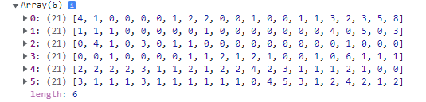

Sau đó mình sẽ sử dụng công thức cosin để tính độ tương quan của user :

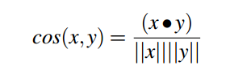

Ma trận sẽ trở thành ma trận đối xứng với các dòng, cột là các user, thể hiện sự tương quan của các user với nhau:

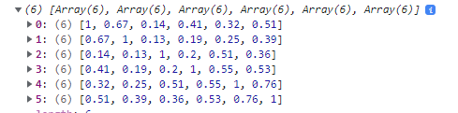

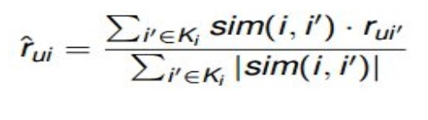Tiếp tục chúng ta sẽ dựa vào độ tương quan của các user để dự đoán các đánh giá các item mà user trước đó chưa đánh giá, mình sẽ áp dụng công thức dự đoán tại từng điểm dữ liệu :

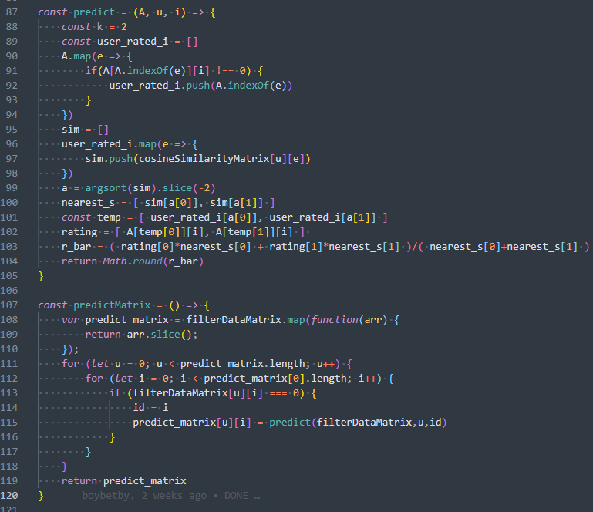

Kết quả chúng ta sẽ thu được ma trận dự đoán như sau : 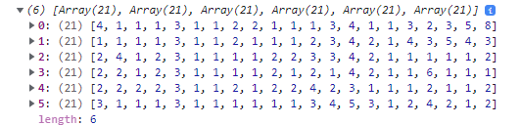

Từ ma trận dự đoán này bạn có thể gợi ý cho người dùng các sản phẩm mặc dù họ chưa dùng nhưng bạn nghĩ họ sẽ thích nó dựa vào các điểm dự đoán.